 | Министерство образования и науки Российской Федерации  Федеральное государственное бюджетное образовательное учреждение высшего образования  «Московский государственный технический университет имени Н.Э. Баумана  (национальный исследовательский университет)»  (МГТУ им. Н.Э. Баумана)

Факультет «Информатика и системы управления» (ИУ)
Кафедра «Информационные системы и телекоммуникации» (ИУ3)
Отчет
по лабораторной работе № 6
по курсу «Технологии машинного обучения»

Выполнил: Гаврилова К.А.
Группа: ИУЗС-51Б
Проверил: Саргсян О.Г.

Москва, 2026 г.
1. Описание задания
Цель лабораторной работы:
Изучить ансамбли моделей машинного обучения.
Задание:
- Выберите набор данных (датасет) для решения задачи классификации или регрессии.
- В случае необходимости проведите удаление или заполнение пропусков и кодирование категориальных признаков.
- С использованием метода train_test_split разделите выборку на обучающую и тестовую.
- Обучите следующие ансамблевые модели:
  - одну из моделей группы стекинга.
  - модель многослойного персептрона. По желанию, вместо библиотеки scikit-learn возможно использование библиотек TensorFlow, PyTorch или других аналогичных библиотек.
- Оцените качество моделей с помощью одной из подходящих для задачи метрик. Сравните качество полученных моделей.

2. Описание выбранного датасета
Для выполнения лабораторной работы выбран датасет Student Performance из репозитория UCI Machine Learning Repository. Использован файл student-mat.csv со сведениями об успеваемости по математике в двух португальских школах. Набор содержит 395 записей об учениках и 33 переменные: 32 входных признака и целевую переменную G3. Среди входных признаков 15 числовых и 17 категориальных. Итоговая оценка G3 принимает значения от 0 до 20 баллов. По остальным характеристикам алгоритмы предсказывают G3, поэтому решается задача регрессии.

В исходном файле отсутствуют пропущенные значения. На случай их появления предусмотрено заполнение числовых признаков медианой и категориальных признаков наиболее частым значением. Числовые признаки дополнительно масштабируются с помощью StandardScaler, категориальные преобразуются в набор бинарных столбцов методом OneHotEncoder. Метод train_test_split выделяет 316 записей для обучения и 79 для тестирования. Стекинг и MLP проверяются на одних и тех же учениках. Источник: https://archive.ics.uci.edu/dataset/320/student+performance

3. Полный текст программы
# Подключение библиотек
import numpy as np
import pandas as pd
import matplotlib.pyplot as plt
from sklearn.model_selection import train_test_split
from sklearn.compose import ColumnTransformer
from sklearn.preprocessing import OneHotEncoder, StandardScaler
from sklearn.pipeline import Pipeline
from sklearn.impute import SimpleImputer
from sklearn.ensemble import (BaggingRegressor, RandomForestRegressor,
AdaBoostRegressor, GradientBoostingRegressor,
StackingRegressor)
from sklearn.tree import DecisionTreeRegressor
from sklearn.linear_model import Ridge
from sklearn.neural_network import MLPRegressor
from sklearn.metrics import mean_absolute_error, mean_squared_error, r2_score
print('Библиотеки scikit-learn подключены')
# Загрузка и проверка данных
# Исходные данные UCI Student Performance (математика)
# Перед запуском скачайте student-mat.csv и положите рядом с Notebook.
from pathlib import Path
DATA_FILE = Path('student-mat.csv')
if not DATA_FILE.is_file():
raise FileNotFoundError(
'Файл student-mat.csv не найден. Скачайте архив Student Performance '
'с сайта UCI, извлеките student-mat.csv и поместите его в рабочую папку.'
)
df = pd.read_csv(DATA_FILE, sep=';')
print('Размер данных:', df.shape)
print('Пропусков:', int(df.isna().sum().sum()))
print('Оценка G3: минимум =', df['G3'].min(), ', максимум =', df['G3'].max())
print(df[['studytime','absences','G1','G2','G3']].head().to_string(index=False))
# Разделение на обучающую и тестовую выборки
X = df.drop(columns='G3')
y = df['G3'].astype(float)
X_train, X_test, y_train, y_test = train_test_split(
X, y, test_size=0.2, random_state=16)
print('Обучающая выборка:', X_train.shape)
print('Тестовая выборка:', X_test.shape)
# Подготовка числовых и категориальных признаков
num_cols = X.select_dtypes(include='number').columns.tolist()
cat_cols = X.select_dtypes(exclude='number').columns.tolist()
preprocess = ColumnTransformer([
('num', Pipeline([('imputer', SimpleImputer(strategy='median')),
('scale', StandardScaler())]), num_cols),
('cat', Pipeline([('imputer', SimpleImputer(strategy='most_frequent')),
('onehot', OneHotEncoder(handle_unknown='ignore',
sparse_output=False))]), cat_cols),
], sparse_threshold=0)
print('Числовых признаков:',len(num_cols))
print('Категориальных признаков:',len(cat_cols))
# Вспомогательная функция оценки качества
results = []
models = {}
def evaluate(name, regressor):
model = Pipeline([('preprocess', preprocess),('model',regressor)])
model.fit(X_train,y_train)
pred = model.predict(X_test)
mae = mean_absolute_error(y_test,pred)
rmse = np.sqrt(mean_squared_error(y_test,pred))
r2 = r2_score(y_test,pred)
results.append({'Модель':name,'MAE':mae,'RMSE':rmse,'R²':r2})
models[name]=model
print(f'{name}: MAE={mae:.4f}; RMSE={rmse:.4f}; R²={r2:.4f}')
return pred
# Стекинг
stack_pred = evaluate('Стекинг', StackingRegressor(
estimators=[
('rf',RandomForestRegressor(n_estimators=70,max_depth=6,random_state=16,n_jobs=-1)),
('gb',GradientBoostingRegressor(n_estimators=70,learning_rate=0.07,random_state=16)),
('ridge',Ridge(alpha=10))],
final_estimator=Ridge(alpha=10),cv=5,n_jobs=-1))
# Многослойный персептрон
mlp_pred = evaluate('Многослойный персептрон', MLPRegressor(
hidden_layer_sizes=(32,16),activation='relu',solver='adam',
alpha=1.0,max_iter=2500,early_stopping=True,
n_iter_no_change=30,random_state=16))
# Сравнение двух моделей
summary = pd.DataFrame(results).sort_values('MAE')
print(summary.to_string(index=False, formatters={
'MAE':'{:.4f}'.format, 'RMSE':'{:.4f}'.format, 'R²':'{:.4f}'.format
}))
ax = summary.plot.bar(x='Модель', y='MAE', legend=False,
figsize=(8, 4), rot=12)
ax.set_ylabel('MAE, баллы (меньше — лучше)')
ax.set_title('Сравнение моделей второй части')
plt.tight_layout()
plt.show()

# Сопоставление прогнозов с настоящими оценками тестовых учеников
comparison = pd.DataFrame({
'Номер ученика': X_test.index + 1,
'Реальная G3': y_test.to_numpy(),
'Стекинг': stack_pred,
'MLP': mlp_pred
})
print(comparison.head(10).round(2).to_string(index=False))

4. Текст программы и экранные формы с примерами выполнения
Часть 1 - Подключение библиотек
Код:
import numpy as np
import pandas as pd
import matplotlib.pyplot as plt
from sklearn.model_selection import train_test_split
from sklearn.compose import ColumnTransformer
from sklearn.preprocessing import OneHotEncoder, StandardScaler
from sklearn.pipeline import Pipeline
from sklearn.impute import SimpleImputer
from sklearn.ensemble import (BaggingRegressor, RandomForestRegressor,
AdaBoostRegressor, GradientBoostingRegressor,
StackingRegressor)
from sklearn.tree import DecisionTreeRegressor
from sklearn.linear_model import Ridge
from sklearn.neural_network import MLPRegressor
from sklearn.metrics import mean_absolute_error, mean_squared_error, r2_score
print('Библиотеки scikit-learn подключены')

Результат:
Подключаются инструменты для подготовки данных, обучения регрессионных моделей и расчёта их ошибок. Pandas используется для чтения таблицы школьников, а scikit-learn содержит необходимые алгоритмы. StackingRegressor объединяет несколько базовых моделей, MLPRegressor строит многослойную нейронную сеть. Matplotlib понадобится для наглядного сравнения ошибок двух моделей.
Часть 2 - Загрузка и проверка датасета
Код:
from pathlib import Path
DATA_FILE = Path('student-mat.csv')
if not DATA_FILE.is_file():
raise FileNotFoundError(
'Файл student-mat.csv не найден. Скачайте архив Student Performance '
'с сайта UCI, извлеките student-mat.csv и поместите его в рабочую папку.'
)
df = pd.read_csv(DATA_FILE, sep=';')
print('Размер данных:', df.shape)
print('Пропусков:', int(df.isna().sum().sum()))
print('Оценка G3: минимум =', df['G3'].min(), ', максимум =', df['G3'].max())
print(df[['studytime','absences','G1','G2','G3']].head().to_string(index=False))

Результат:
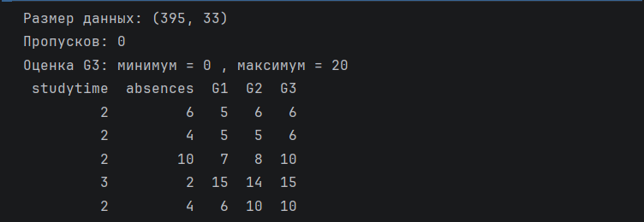
Файл student-mat.csv скачивается заранее с сайта UCI, извлекается из архива и помещается в папку с программой. Код читает его локально через pandas.read_csv с разделителем «;», проверяет размер, пропуски и выводит пять первых строк. Интернет при запуске не требуется. Разделитель sep=";" задан потому, что именно точкой с запятой в этом файле отделяются столбцы. Проверка размера и первых строк помогает убедиться, что таблица прочиталась правильно и столбец G3 доступен для прогноза.
Часть 3 - Разделение на обучающую и тестовую выборки
Код:
X = df.drop(columns='G3')
y = df['G3'].astype(float)
X_train, X_test, y_train, y_test = train_test_split(
X, y, test_size=0.2, random_state=16)
print('Обучающая выборка:', X_train.shape)
print('Тестовая выборка:', X_test.shape)

Результат:
Доля тестовых данных равна 20%, то есть 79 учеников; в обучение попадают 316 учеников. Тестовая выборка не участвует в настройке моделей. В переменной X остаются характеристики ученика, а y содержит правильную итоговую оценку G3. Параметр random_state=16 фиксирует разбиение, поэтому при повторном запуске наборы учеников не меняются.
Часть 4 - Подготовка числовых и категориальных признаков
Код:
num_cols = X.select_dtypes(include='number').columns.tolist()
cat_cols = X.select_dtypes(exclude='number').columns.tolist()
preprocess = ColumnTransformer([
('num', Pipeline([('imputer', SimpleImputer(strategy='median')),
('scale', StandardScaler())]), num_cols),
('cat', Pipeline([('imputer', SimpleImputer(strategy='most_frequent')),
('onehot', OneHotEncoder(handle_unknown='ignore',
sparse_output=False))]), cat_cols),
], sparse_threshold=0)
print('Числовых признаков:',len(num_cols))
print('Категориальных признаков:',len(cat_cols))

Результат:
Пропуски при необходимости заполняются медианой или самой частой категорией. OneHotEncoder преобразует категории в числовые столбцы, StandardScaler нормализует числовые признаки. Все параметры преобразования вычисляются только на обучающих данных. Числовые и текстовые столбцы обрабатываются по отдельности, поскольку алгоритмы не умеют напрямую использовать обозначения вроде yes и no. Подготовка встроена в Pipeline, поэтому её параметры рассчитываются только по обучающим данным и не подглядывают в тестовую выборку.
Часть 5 - Вспомогательная функция оценки качества
Код:
results = []
models = {}
def evaluate(name, regressor):
model = Pipeline([('preprocess', preprocess),('model',regressor)])
model.fit(X_train,y_train)
pred = model.predict(X_test)
mae = mean_absolute_error(y_test,pred)
rmse = np.sqrt(mean_squared_error(y_test,pred))
r2 = r2_score(y_test,pred)
results.append({'Модель':name,'MAE':mae,'RMSE':rmse,'R²':r2})
models[name]=model
print(f'{name}: MAE={mae:.4f}; RMSE={rmse:.4f}; R²={r2:.4f}')
return pred
MAE показывает среднюю абсолютную ошибку в баллах; RMSE сильнее штрафует крупные промахи; R² сравнивает модель с прогнозом среднего значения. Для сравнения основная метрика MAE: чем меньше, тем лучше. Функция evaluate выполняет одинаковые действия для каждой модели: обучает её на 316 учениках, прогнозирует оценки для 79 остальных и сохраняет метрики в общий список. Это исключает различия в процедуре проверки и позволяет сопоставлять алгоритмы в одинаковых условиях.
Часть 6 - Стекинг
Код:
stack_pred = evaluate('Стекинг', StackingRegressor(
estimators=[
('rf',RandomForestRegressor(n_estimators=70,max_depth=6,random_state=16,n_jobs=-1)),
('gb',GradientBoostingRegressor(n_estimators=70,learning_rate=0.07,random_state=16)),
('ridge',Ridge(alpha=10))],
final_estimator=Ridge(alpha=10),cv=5,n_jobs=-1))
Результат:
Стекинг строит прогнозы нескольких разных моделей. Финальная линейная модель учится объединять их по вневыборочным прогнозам внутри обучающей выборки (cv=5). Для объединения использованы случайный лес, градиентный бустинг и линейная регрессия Ridge, а итоговый прогноз строит ещё одна Ridge. Стекинг показал минимальное RMSE 1,9144 и максимальное R² 0,8493, то есть лучше других справился с крупными ошибками по выбранной метрике.
Часть 7 - Многослойный персептрон
Код:
mlp_pred = evaluate('Многослойный персептрон', MLPRegressor(
hidden_layer_sizes=(32,16),activation='relu',solver='adam',
alpha=1.0,max_iter=2500,early_stopping=True,
n_iter_no_change=30,random_state=16))

Результат:
MLP использует два скрытых слоя с 32 и 16 нейронами. Нейросеть обучает веса по ошибке прогноза и автоматически останавливается при отсутствии улучшения на внутренней проверочной выборке. Параметр hidden_layer_sizes=(32, 16) задаёт размер двух скрытых слоёв, а StandardScaler в общей подготовке приводит числовые признаки к сопоставимому масштабу. Здесь MLP показал самую большую среднюю ошибку — 1,8661 балла; на этом разбиении он уступил всем пяти ансамблям.
Часть 8 - Сравнение двух моделей
Код:
summary = pd.DataFrame(results).sort_values('MAE')
print(summary.to_string(index=False, formatters={
'MAE':'{:.4f}'.format, 'RMSE':'{:.4f}'.format, 'R²':'{:.4f}'.format
}))
ax = summary.plot.bar(x='Модель', y='MAE', legend=False,
figsize=(8, 4), rot=12)
ax.set_ylabel('MAE, баллы (меньше — лучше)')
ax.set_title('Сравнение моделей второй части')
plt.tight_layout()
plt.show()

Результат:
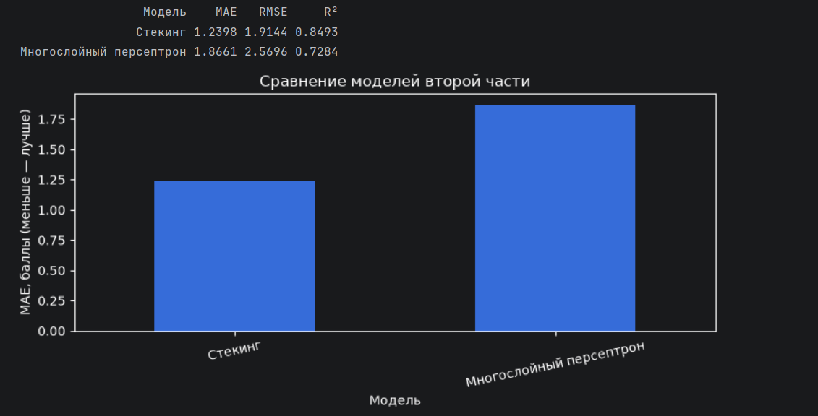
Стекинг получил меньшую среднюю абсолютную ошибку (MAE = 1,2398 балла), чем многослойный персептрон (MAE = 1,8661). Он также показал меньшую RMSE = 1,9144 против 2,5696 и более высокую R² = 0,8493 против 0,7284. Для обеих моделей использованы те же 79 тестовых учеников, которых алгоритмы не видели при обучении. Следовательно, по всем трём показателям на данном разбиении стекинг оказался точнее MLP.
Часть 9 - Сопоставление прогнозов с тестовыми значениями
Код:
comparison = pd.DataFrame({
'Номер ученика': X_test.index + 1,
'Реальная G3': y_test.to_numpy(),
'Стекинг': stack_pred,
'MLP': mlp_pred
})
print(comparison.head(10).round(2).to_string(index=False))

Результат:
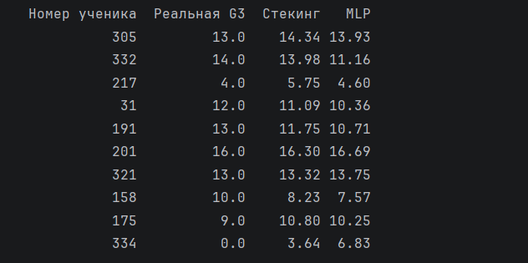
Получена таблица, в которой настоящие оценки сравниваются с предсказанными. В полном наборе результатов 79 тестовых учеников, выше показаны первые десять. Абсолютные ошибки и пояснения к отдельным примерам приведены в разделе 5.

6. Вывод
В лабораторной работе исследованы два алгоритма: ансамблевая модель стекинга и многослойный персептрон. На наборе Student Performance из 395 записей выполнены подготовка признаков и разделение train_test_split на 316 обучающих и 79 тестовых наблюдений. Обе модели обучались предсказывать итоговую оценку G3 по характеристикам учеников. Стекинг показал MAE = 1,2398, RMSE = 1,9144 и R² = 0,8493, а MLP получил MAE = 1,8661, RMSE = 2,5696 и R² = 0,7284. В этом эксперименте стекинг оказался точнее по каждой метрике. Сравнение отдельных прогнозов с реальными оценками показало, что даже модели с хорошими средними метриками могут допускать значительные ошибки для отдельных учеников.

